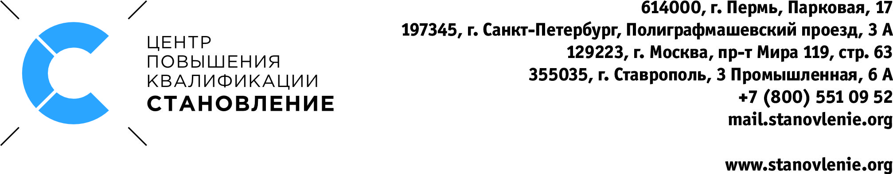

Дополнительная профессиональная программа
/программа повышения квалификации
«Программирование станков с ЧПУ Fanuc
(фрезерная обработка)»
дистанционное обучение
Курс является частью курса «Программирование и эксплуатация станков с ЧПУ Fanuc (фрезерная обработка)» и включает в себя: программирование фрезерной обработки на станках с ЧПУ Fanuc на уровне «Базовый». Дистанционное обучение позволяет сократить расходы на обучение персонала за счет того, что сотрудник может проходить обучение без отрыва от производства. Слушатели самостоятельно изучают материал и выполняют контрольные задания. Консультации осуществляются посредством сети Интернет.

Результат обучения – Ваш сотрудник:
- Знает принцип работы и правила управления станком ЧПУ
- Ориентируется в интерфейсе системы ЧПУ, знает и пользуется кнопками станочного пульта
- Составляет программу обработки в соответствии с техпроцессом, используя сложные приемы и команды
- Понимает последовательность выполнения программы, отвечает за безопасное и корректное ее выполнение

Продолжительность: 40 часов
Обучение проходят: сотрудники предприятий, физические лица, имеющие среднее профессиональное (в том числе начальное профессиональное образование) и/или высшее образование.

Содержание

Координаты станка. Нулевые точки  - Система координат фрезерного станка  - Ускоренное перемещение G00, линейная интерполяция G01 | 1 ч.
Практическая работа по программированию | 1 ч.
Структура управляющей программы  - Формат программы. Формат кадра  - Подготовительные функции G, вспомогательные функции M  - Система координат детали G54-G59  - Функция шпинделя S – частота вращения шпинделя  - Функция подачи F  - Функция инструмента T, корректор на длину H и радиус D инструмента | 2 ч.
Элементарные перемещения  - Абсолютные и относительные координаты G90, G91  - Ускоренное перемещение G00, линейная интерполяция G01.  - Круговая интерполяция G02, G03  - Коррекция на радиус инструмента G41, G42  CAM-программирование  - Обще представление о CAM-системах, возможности  - Понятие о постпроцессоре  Чтение управляющей программы, составленной в CAM | 2 ч.  1 ч.
Практическая работа по программированию | 3 ч.
Циклы  - Циклы сверления G81, G82, G83  - Циклы нарезания резьбы метчиком G84  - Другие циклы – обзор | 2 ч.
Практическая работа по программированию | 3 ч.
Симулятор станка с ЧПУ  - Панель ЧПУ. Пульт оператора  - Режимы работы станка/системы ЧПУ  - Создание программ  - Наладка станка | 4 ч.
Практическая работа на симуляторе станка с ЧПУ | 4 ч.
Трансформация системы координат  - Локальная система координат G52  - Подпрограммы  - Поворот системы координат G68  - Полярная система координат G16  - Масштабирование G51, Зеркальное отражение G51.1  Общее понятие о параметрическом программировании  - Переменные. Типы переменных  - Арифметические и логические операции  - Рассмотрение примеров  - Макропрограммы. Примеры использования | 4 ч.  1 ч.
Практическая работа на симуляторе станка с ЧПУ | 8 ч.
Итоговая аттестация  Составление программы | 4 ч.
Итого | 40 ч.

